Використання блоків Дьєнеша в процесі розвитку логіко-математичної компетентності дошкільників

Навчально-методичний посібник

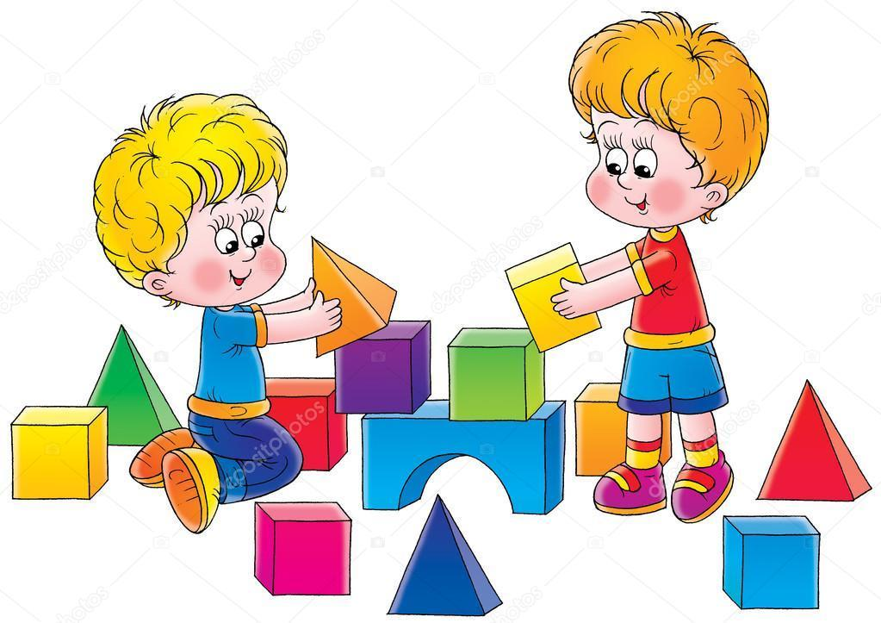

МІНІСТЕРСТВО ОСВІТИ І НАУКИ УКРАЇНИ
ХМЕЛЬНИЦЬКИЙ ОБЛАСНИЙ ІНСТИТУТ ПІСЛЯДИПЛОМНОЇ ПЕДАГОГІЧНОЇ ОСВІТИ
НАУКОВО-МЕТОДИЧНИЙ ЦЕНТР
ДЕПАРТАМЕНТ ОСВІТИ ТА НАУКИ ХМЕЛЬНИЦЬКОЇ МІСЬКОЇ РАДИ
ДОШКІЛЬНИЙ НАВЧАЛЬНИЙ ЗАКЛАД №28 «ПРОЛІСОК»

Використання блоків Дьєнеша в процесі розвитку логіко-математичної компетентності дошкільників
(з досвіду роботи)

Ільчишина Лілія Володимирівна
вихователь
дошкільного навчального закладу №28 «Пролісок»

Хмельницький – 2021
Ільчишина Л. В. «Використання блоків Дьєнеша в процесі розвитку логіко-математичної компетентності дошкільників».- Хмельницький, 2021.- 76с.

Рецензент: Шемчук Н.В., методист Хмельницького дошкільного навчального закладу №28 «Пролісок»

Схвалено педагогічною радою дошкільного навчального закладу №28 «Пролісок» м.Хмельницького, протокол № 1 від 28.08.2020р.
У посібнику розміщено теоретичний аспект впровадження інноваційної технології «Блоки Дьєнеша» в процесі розвитку логіко-математичної компетенції дошкільників та добірка ігор, конспекти занять з використанням блоків Дьєнеша використаних в власній практиці роботи з дошкільниками.
Рекомендовано для вихователів молодших, середніх та старших груп дошкільних навчальних закладів.

ЗМІСТ
ВСТУП……………………………………………………………..…………….………4
РОЗДІЛ І. БЛОКИ ДЬЄНЕША – ЦІКАВО, КРЕАТИВНО, АКТУАЛЬНО ….…. 9
РОЗДІЛ II.СКАРБНИЧКА ПЕДАГОГА «ВИКОРИСТАННЯ БЛОКІВ ДЬЄНЕША В ПРОЦЕСІ ПРАКТИЧНОЇ ДІЯЛЬНОСТІ»………………………………….……...18
ВИСНОВКИ…………………………………………………………………………….52
СПИСОК ВИКОРИСТАНОЇ ЛІТЕРАТУРИ……………….……………………........55
ДОДАТКИ………………………………………………………………………..…......57
ДОДАТОК 1. ІГРИ З ЛОГІЧНИМИ БЛОКАМИ ДЬЄНЕША ………………............58
ДОДАТОК 2. КАРТИННА ГАЛЕРЕЯ «ДІТИ І ЛОГІЧНІ БЛОКИ ДЬЄНЕША»….70

ВСТУП
Актуальність дослідження. На сучасному етапі розвитку системи дошкільної освіти найбільшої вагомості набула потреба пошуку нових форм виховання і навчання, яка б сприяла особистісному зростанню дошкільника. Формування особистості дитини, навчання дітей творчо мислити, виховання активного ставлення до здобуття знань, розвиток їх інтелектуальних і творчих здібностей, логічного мислення, моральний розвиток, патріотизм, засвоєння етичних норм – завдання, важливість яких визначається часом.
Виходячи з положень Базового компонента дошкільної освіти(нова редакція[2], педагог має озброїти дитину вмінням жити, сприймати життя в цілісності. Це значно складніше, ніж окремо формувати систему знань і вмінь із математики, природи, грамоти. Дитина не володітиме істинним світоглядом, якщо не вмітиме цілісно сприймати світ. Саме тому, впровадження інноваційних педагогічних технологій у освітній процес дає змогу уникнути зайвих труднощів під час засвоєння дітьми знань та вмінь, визначених Державним стандартом дошкільної освіти, цікаво і змістовно вибудовувати освітню взаємодію дорослих з дітьми, плекати розум, душу й тіло кожної дитини.
На думку багатьох педагогів, інноваційна діяльність – це впровадження нових
цікавих методів, використання оригінальних прийомів у роботі з дітьми.
Розвиток науки і техніки сприяв появі нових форм навчальної комунікації, новітніх методів розв'язання освітніх завдань. З огляду на це роль вихователя набула нової якості. Вихователь – партнер, порадник, друг розвиває пізнавальні якості дошкільника, його життєву компетентність у різних соціальних інституціях. Водночас відбувається еволюція змісту, форм і методів навчання, яка спонукає до розробок і впровадження нових новітніх освітніх технологій. На сучасному етапі все очевиднішим стає те, що традиційна освіта, орієнтована на передавання знань, умінь і навичок, не встигає за темпами їх нарощування. Специфічними особливостями інноваційного навчання є його відкритість майбутньому, здатність до передбачення на основі постійної переоцінки цінностей, налаштованість на конструктивні дії в оновлених ситуаціях, основою яких є інноваційні педагогічні технології. Інноваційні педагогічні технології в педагогіці пов'язані із загальними процесами у суспільстві, глобальними проблемами, інтеграцією знань і форм соціального буття.
Інноваційні педагогічні технології розглядають не тільки як налаштованість на сприйняття, продукування і застосування нового, а насамперед як відкритість. Вони забезпечують умови розвитку особистості, здійснення її права на індивідуальний творчий внесок, на особистісну ініціативу, на свободу саморозвитку.
Інноваційні педагогічні технології мають гуманістичну спрямованість у системі освіти, зумовлену співіснуванням і складними взаєминами в науковій педагогіці й педагогічній практиці традиційної наукової педагогіки. Вони належать до системи загального наукового і педагогічного знання. Виникли і розвиваються на межі загальної інноватики, методології, теорії та історії педагогіки, психології, соціології і теорії управління, економіки освіти. Інноваційні педагогічні технології є однією з домінуючих тенденцій розвитку людства.
Навчально-виховна робота з логіко-математичної діяльності опирається на мисленнєву діяльність, яка передбачає розвиток таких умінь: аналізувати, синтезувати, порівнювати; узагальнювати, абстрагувати; систематизувати, серіювати, класифікувати, відшуковувати логічні співвідношення між числами та предметами. Наявність цих умінь є передумовою появи в дітей перших спроб обгрунтовувати свої думки, доводити їх істинність і сприяє розвитку вміння розмірковувати. Своєю чергою, математичні символи і поняття допомагають дитині пізнавати навколишній світ.
Навчання дошкільника розмірковуванню стає одним з важливих педагогічних завдань, яке належить розв’язувати в контексті його особистісного розвитку в цілому, й логіко-математичного, зокрема. Саме тому, педагогічна робота з розвитку логіко-математичних умінь дітей полягає у створенні відповідних умов для формування в дошкільника пізнавальної активності: вправляння в умінні досліджувати, трансформувати, експериментувати та моделювати різні за розміром, кількістю та просторовим розміщенням об’єкти; використання розумових операцій і логічних прийомів; здійснення вимірювань та елементарних обчислень. [3]. Значно важливіше, щоб сучасний дошкільник міг звертатися до своїх логічних і математичних умінь у ході пізнання широкого світу, зокрема співвідносити інформацію з фактами власної біографії, орієнтуватися у просторі, відчувати рух, характеристики часу, засвоювати основні закони буття (зміни дня і ночі, переходу світла в темряву й навпаки), визначити своє положення серед об’єктів природи, предметів та людей; знаходити схоже і відмінне, опановувати дії об’єднання, упорядкування, групування предметів довкілля – одним словом, діяти свідомо, з відчуттям доцільності зробленого, з розумінням зв’язку причин та наслідків.. Провідним видом діяльності дошкільників, який створює великі можливості для пізнання навколишнього світу, всебічного розвитку дитини є гра. У грі кожна дитина незалежно від рівня розвитку і здоров’я , може оптимально реалізувати свої можливості.
Ступінь дослідженності проблеми: Відстежуючи проблему застосування інно- ваційних технологій дошкільній освіті прослідковується титанічна праця багатьох науковців, а саме Н. Гавриш[4], К. Крутій [7], С. Ладивір, Н. Маковецької, Л. Швайка, Т. Пагути, Т. Чалої, Л. Зайцева [6]. На даний час, питання інноваційних технологій не є повністю досліджене, тому і залишається аксіомою досліджень надалі.
Об'єкт дослідження – використання інноваційної технології «Блоки Дьєнеша» в дошкільній освіті.
Предмет дослідження – застосування інноваційної технології «Блоки Дьєнеша» в практиці роботи з дітьми дошкільного віку.
Мета дослідження - на основі аналізу власного досвіду з даного питання, виявити шляхи застосування технології в практиці роботи з дошкільниками.
Загальна гіпотеза дослідження: впровадження в практику роботи з дітьми дошкільного віку інноваційної технології «Блоки Дьєнеша» формує логіко-математичну компетенцію дитини, сприяє розвитку логічного мислення, створює умови для самореалізації кожної дитини.
Завдання дослідження:
1. З'ясувати актуальність проблеми використання інноваційних технологій в практиці роботи з дітьми дошкільного віку.
2. Розкрити сутність технології «Блоки Дьєнеша».
3. Розглянути процес використання блоків Дьєнеша в молодшому, середньому та старшому дошкільному віці.
Апробація результатів дослідження відбувалася в процесі розвитку дітей даної групи в молодшому, середньому та старшому дошкільному віці.

РОЗДІЛ І. БЛОКИ ДЬЄНЕША – ЦІКАВО, КРЕАТИВНО, АКТУАЛЬНО
Одним із завдань організації освітньої діяльності, яке б забезпечувало високий навчальний потенціал – пошук форм організації освітньої діяльності. За всю історію розвитку педагогіки ідеального механізму під назвою «освітній процес» не створено, і, мабуть, створити його неможливо. Існує велике різноманіття технологій, завдань, умов, засобів, які використовуються в освітньому процесі.
Діяльність дошкільного навчального закладу на сучасному етапі неможлива без ефективного вирішення пріоритетних завдань розвитку навчання та виховання дітей, без пошуку оптимальних форм організації освітнього процесу, використання перспективного досвіду, а також здійснення інноваційної діяльності.
Перед педагогом сьогодення стоїть важливе завдання – організувати діяльність так, щоб дитина спрямувала свої розумові зусилля на пошук і використання наявних у неї знань і вмінь для розв’язання проблемної ситуації. В процесі навчально-виховної діяльності педагог спрямовує всі свої «інструменти» для формування у дітей мотивації до пізнання, що збуджує їх пізнавальну активність, стимулює розвиток власних почуттів та інтересів. Чим цікавіша така діяльність, тим емоційніший її вплив і тим більший ефект вона дає. Для реалізації вище зазначених завдань я у своїй роботі використовую інноваційні технології, цікаві нетрадиційні методики у різних напрямах освітньої діяльності.
В процесі формування логіко – математичної компетентності дошкільника широко використовую розвивальну технологію Золтана Дьєнеша.
Суть його технології в тому, що математичні знання діти отримують граючись. Завданням створення цієї гри було зробити математику більш близькою і зрозумілою, дати ази складної науки допомогою захоплюючих ігор. Найчастіше діти не здогадуються, наскільки складні концепції вони засвоюють в процесі цих ігор.
Що собою представляють блоки Дьєнеша?
Блоки Дьєнеша - це набір з 48 геометричних фігур. Туди входять чотири геометричних форми (коло, трикутник, квадрат, прямокутник), які подані у
трьох кольорах (червоний, синій і жовтий ). Всі фігури є двох розмірів (великі і маленькі) та двох видів товщини (товсті і тонкі).
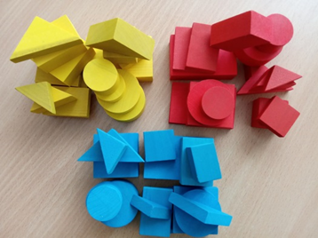
За задумом Дьєнеша в наборі блоків немає жодної однакової фігури. Кожна геометрична фігура характеризується чотирма ознаками: формою, кольором, розміром та товщиною.
Граючи з блоками Дьєнеша, дитина виконує різноманітні предметні дії - групує за ознакою, за декількома ознаками, описує фігуру, викладає ряди по заданій схемі, створює аналог за картинкою та інше. Логічні блоки Дьєнеша призначені для дітей від двох років.
Золтан Дьєнеш вивчав особливості пізнавальних процесів дітей і зазначав цікаву деталь. Основи математики осягають практично всі, але як тільки справа доходить до більш складних операцій, де потрібно логічне мислення, більшість дітей перестають розуміти суть. Вони намагаються діяти за шаблоном, але рішення кожен раз різне.
Дьєнеш створив теорію шести стадій вивчення математики. Перша стадія, стадія «знайомства» або «вільної гри», дає можливість дітям познайомитися з геометричними фігурами, які входять у набір для гри. Діти мають можливість обстежити кожну фігуру, взявши її в руки, визначити або познайомитися з формою, кольором, величиною та товщиною предметів. Зустрічаючись з незнайомим завданням, діти інтуїтивно використовують метод проб і помилок та хаотичні спроби вирішити задачу. На думку Дьєнеша, це необхідний початок навчання - так дитина знайомиться із ситуацією, яку їй належить вирішити.
Після вільних експериментів у процесі багатьох спроб та маніпуляцій поступово вихователь направляє хід гри в певне відповідне русло, тим самим формуючи «правила гри», які символізують перехід на другу стадію. Перш ніж пройти від початку до кінця гри, потрібно вивчити правила. Вивчення правил – найважливіший навчальний етап. Педагог повинен донести до кожної дитини, що без правил гратися неможливо. У правилах міститься найважливіша інформація для дитини, яку педагог прагне йому донести.
Третя стадія – стадія порівняння. Діти спочатку опановують вміння виявляти і абстрагувати в предметах одну властивість (колір, форма, розмір, товщина), порівнювати, класифікувати і узагальнювати предмети по кожній з цих властивостей, далі завдання ускладнюються – виявляють та абстрагують дві (колір і форма, форма і розмір, і т. д.), потім оперують трьома (кольором, формою і розміром, формою, розміром і товщиною), а далі з легкістю виконують завдання користуючись чотирма властивостями (колір, форма, розмір і товщина). Міра складності диференціюється індивідуально кожній дитині.
На четвертій – репрезентативній стадії – дитина розуміє абстрактний зміст чисел за допомогою різних ігор, у яких використовуються різноманітні діаграми і таблиці, «карти ігор». Графічні зображення допомагають зрозуміти те спільне, що є в різних іграх.
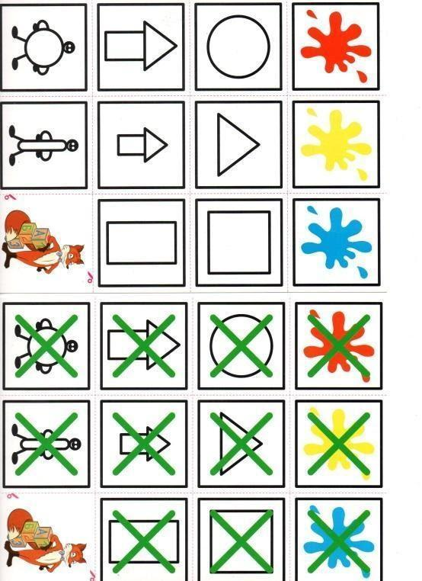
П’яту стадію Дьєнеш назвав символічною. На цій стадії вводиться поняття про графічне зображення властивостей предметів, яке використовується для складання карти гри. Як правило, це мова символів. Пропонуються ігри та вправи, де властивості блоків зображені схематично, на картках. Це дозволяє розвивати здатність до моделювання і заміщення властивостей , вміння кодувати і декодувати інформацію. Дитина може створювати в процесі гри власні символічні системи.
Шоста стадія – стадія формалізації – триває довше за інші. На цьому етапі можна запропонувати дітям декілька варіантів опису «карти гри», визначити певні правила, які дозволять зробити необхідні висновки. На цій стадії вводяться картки - «заперечення», що ускладнює процес гри. Такі ігри формують у дітей поняття про заперечення.
Віковий діапазон - від 2 до 8 років. Кожне завдання має кілька рівнів складності, проходячи які, малюк буде рости і розвиватися. Логічні блоки Дьєнеша - це чудова система для розвитку не тільки логічного мислення, але і пізнавальних процесів. Це пам'ять, увага, сприйняття та уяву. Мозок дитини ще до школи освоїть такі операції, як порівняння, аналіз, класифікація та узагальнення. Малюки в ігровій формі швидко засвоять кольори, форму, розмір, товщину.
Логічні блоки допомагають дитині опанувати розумовими операціями і діями, важливими як в плані передматематичної підготовки, так і з точки зору загального інтелектуального розвитку. До таких дії відносяться: виявлення властивостей, їх абстрагування, порівняння, класифікація, узагальнення, кодування і декодування, а також логічні операції «не», «і», «або». Використовуючи блоки, можна закладати в свідомість малюків початку елементарної алгоритмічної культури мислення, розвивати у них здатність діяти в умі, освоювати подання про числа і геометричні фігури, просторове орієнтування.
Спеціальні логіко – математичні розвивальні ігри з використанням блоків Дьєнеша я почала використовувати з дітьми молодшого віку (4–й рік життя). Це дає змогу допомогти кожній дитині реалізувати закладені в ній неабиякі здібності мислити логічно і конструктивно.
Починаючи роботу з блоками діткам дала можливість самостійно з ними познайомитися. На столі розклали комплект блоків Дьєнеша, розглянули разом з дітьми. Кожна дитина взяла у руку блок та самостійно дослідила його: вони різної форми, кольору, розміру і товщини. В молодшій групі не звертаємо увагу малюка відразу на всі ці ознаки, просто називаємо їх . В процесі маніпуляції з блоками діти звертають увагу на різний колір, форму, розмір, а також здогадуються, що з ними можна гратися: побудувати доріжку, башточку.
Наша гра триває 10-15 хвилин, причому за столом – не більше 5-7 хвилин. Для збереження здоров’я дитини і підтримки інтересу до розумової діяльності більшість ігор супроводжували невеликими віршами, під які діти виконують розминку. У молодій групі використовую у роботі ігри «Чарівний мішечок», «Займи місце у вагоні», «На галявинці», «Відшукай друга», «Замочки» та інші. Граючи з блоками у діток молодшого дошкільного віку, закріплюються:
- назви геометричних фігур (круг, квадрат, трикутник, прямокутник), колір (червоний, жовтий, синій) і розмір (великі і маленькі) фігур;
- вміння порівнювати, прикладаючи одну до одної різні за величиною геометричні фігури (велика, маленька);
- вміння обстежувати предмети зором, дотиком, рухом;
- вміння оперувати поняттями «один» і «багато»,
-вводиться поняття множини.
У середній групі завдання гри уже ускладнюю. Діти продовжують викладати фігури за зразком, паралельно ввожу правила гри. Їм цікавіше гратися, коли є якась мета, ціль. Від поданого зразка діти утворюють зовсім іншу множину фігур, моделюють певні об’єкти об’єднані заданою ознакою ( за кольором, формою, розміром чи протилежною ознакою). Діти з задоволенням грають в ігри «Побудуй багатоповерхівку», «Весела мозаїка», «Виростимо дерево», «Знайди скарб», «В магазині іграшок», «Лисичка та журавель» та багато інших.
У дітей середнього дошкільного віку (5-й рік життя) за допомогою технології формуються:
– знання характерних ознак трикутника (три кути, три сторони, уміння їх показувати), прямокутника (чотири кути, чотири сторони, дві протилежні сторони однакові), обстеження їх форми;
– вміння знаходити в навколишніх предметах схожість за формою з геометричними фігурами;
– розуміння, що геометричні фігури можна використовувати як еталони для визначення форми предметів;
– вміння порівнювати предмети за товщиною;
– вербалізація власної символіко – моделювальної діяльності;
– розвиток вміння виявляти та абстрагувати властивості фігур, аргументувати свій вибір, порівнювати предмети по одній-чотири властивості;
– розуміння слів «різні», «однакові».
Завдання з блоками Дьєнеша для діток старшого дошкільного віку (6-й рік життя) ще більше ускладню. На відміну від дітей середньої групи, які за допомогою гри вчаться розбивати дві множини на 4 частини, малюки оперюють трьома множинами, розділеними на вісім частин. З легкістю працюють з схемами у яких інформацію закодовано за допомогою спеціальних знаків, так званих карток Семадені. Розкодовуючи їх діти «будують мости», «створюють замки», «заселяють будинки», «розкодовують замки» та інше. Їм подобаються ігри «Лялькова крамниця», «Лисичка та журавель», «Майстри Фіксики» , «Вгадай мою улюблену іграшку» та інші. Дітки вчаться:
– класифікувати та серіювати геометричні фігури за певною ознакою (величина, товщина, колір); за двома, трьома ознаками;
– ділити множини і групувати за загальними ознаками (ігри з обручами);
– виявляти інтерес до логіко – математичної діяльності; прагнути знаходити свої шляхи розв’язання завдань;
– розмірковувати, обґрунтовувати і, в разі потреби, обстоювати правильність свого міркування;
– довільно відтворювати наявні знання, використовувати їх у різних життєвих ситуаціях.
Мої діти з задоволенням грають дидактичні ігри, сюжетні ігри. В процесі гри їм цікаво, вони можуть самостійно вибудовувати сюжет, придумуючи нову гру. Дітям старшої групи дуже цікаво з блоками чи логічними фігурами використовуючи картки Симадені. Що це таке? У нас є картки, які є носіями закодованої інформації. Кожна картка означає якусь одну властивість фігури (колір, форму, величину, товщину).
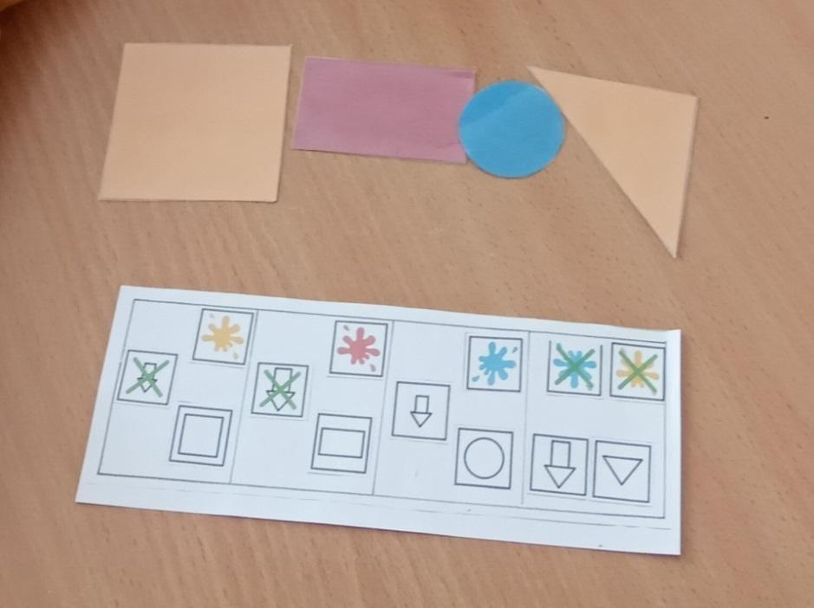
Діти з захватом «працюють» кодувальниками, декодувальниками, створюють зображення різних предметів, «будують» будинки, мости, «відвідують» кінотеатри, магазини, зустрічають гостей на заняттях , а ще дуже полюбляють гратися блоками Дьєнеша під час самостійної ігрової діяльності, конструювання, вигадують власні сюжетно-рольові ігри.
Весь комплекс ігрових дидактичних вправ з використанням блоків Дьєнеша закріплює навички лічби, вміння визначати «сусідів», закріплює знання дітей про геометричні фігури, такі математичні поняття, як величина, товщина, колір. Сприяє розвитку у дітей логічного мислення, просторової уяви, уваги, розвиває мовлення дітей, вміння працювати колективно або в парі.
Використання блоків Дьєнеша в роботі з дошкільниками сприяє розвитку логіко- математичної компетентності дошкільнят.

РОЗДІЛ II. СКАРБНИЧКА ПЕДАГОГА «ВИКОРИСТАННЯ БЛОКІВ ДЬЄНЕША В ПРОЦЕСІ ПРАКТИЧНОЇ ДІЯЛЬНОСТІ»
Конспект заняття логіко-математичного розвитку в молодшій групі
з використанням логічних блоків Дьєнеша
«Казкова подорож з блоками Дьєнеша»
Програмовий зміст: сприяти формуванню інтересу до пізнання; виховувати вміння виконувати дії за інструкцією; виховувати чуйність і взаємну підтримку. Розвивати вміння порівнювати предмети по одній властивості (кольором або формою); розвивати вміння класифікувати фігури за формою і кольором; розвивати увагу, логічне мислення, пам'ять, уяву. Продовжувати знайомити дітей з логічними блоками Дьєнеша, вправляти в умінні класифікувати блоки за трьома ознаками: кольором, формою, розміром; використовувати блоки в дидактичних іграх. Формувати вміння розрізняти і називати геометричні фігури за формою (коло, квадрат, трикутник, кольором (червоний, синій, жовтий) і величиною (великий, маленький); сприяти оволодінню прийомами практичної взаємодії з навколишніми предметами.
Матеріал: логічні блоки Дьєнеша; картки-квитки із зображенням геометричних фігур; магнітна дошка; картинки із зображенням будиночка, навісних замків, вулика з бджолами; іграшки - зайчик і ведмедик; квіти з картону; відерця 3-х кольорів (червоне, синє і жовте); обручі 3-х кольорів (червоний, синій і жовтий); картки для роботи з блоками Дьєнеша із зображенням тварин (за кількістю підгруп).
Хід заняття
Вихователь: - Доброго дня, діти, у мене для вас є сюрприз. Сьогодні до нас в дитячий сад прийшла посилка. Давайте сядемо на килим і подивимося, що ж знаходиться в середині цієї посилки? (Вихователь розпаковує посилку і дістає блоки Дьєнеша).
Вихователь: - Діти, а ви знаєте, що це таке?
Діти: Це фігури! (Інші відповіді дітей)
Вихователь: - Правильно, це геометричні фігури, які називаються… Блоки
Дьєнеша. Діти, вони однакові?
Діти: Ні! Вони різні. (Діти розглядають фігури і відповідають).
Вихователь: - Дітки, яких кольорів є фігури?
-Які фігури ви бачите?
-Які вони за розміром?
-Сьогодні, за допомогою цих блоків, ми з вами вирушимо в казкову подорож. Ви
любите казки? Можливо, під час подорожі комусь знадобиться наша допомога, ви
згодні допомогти мешканцям казкового лісу?
Вихователь: - Я пропоную відправитися в нашу подорож на поїзді (поїзд з
стільчиків, на спинках яких приклеєні фігури). Щоб сісти на поїзд потрібні квиточки. Наші квиточки незвичайні – геометричні блоки .Всі отримують квитки. Щоб зайняти своє місце, вам потрібно знайти фігуру такого ж кольору, розміру і форми. Будьте уважні!
(Вихователь теж бере квиток і створює проблемну ситуацію: займає чуже місце,
пасажири допомагають розібратися і вирішити конфлікт). Діти сідають, їдуть.
Під веселий стук коліс
Мчить по рейках паровоз.
Дим пускає на льоту,
Паровоз гуде: ту-ту!
Вихователь: - Ось і приїхали ми в казковий ліс! Ой, дивіться, а хто це? (Будиночок,
поруч сидить зайчик (іграшковий) і плаче. Перед будинком на підлозі в обручах
лежать три замки, на кожному з яких лежать по три фігури, що відрізняються однією ознакою: два жовтих квадрата і один синій, два червоних трикутника і одне червоне коло , два синіх великих кола і одне маленьке синє коло). Діти, давайте запитаємо, що трапилося?
(Діти запитують).
Зайчик: Лиска зачинила мій будинок на замок, а сама втекла, і тепер я не можу в нього потрапити ...
Вихователь: Давайте допоможемо Зайчику відкрити двері?
Д / гра «Відчини замок».
Вихователь: Щоб допомогти Зайчику відчинити двері, ми повинні розгадати завдання, які залишила лисичка. Замок відчиняється лише тоді, коли ми знайдемо зайву фігуру!
(Діти знаходять зайву фігуру і пояснюють, чому. Наприклад, всі фігури жовті, а
одна синя).
Вихователь: Молодці! Ми відкрили всі замки! І допомогли зайчику. А тепер ми
трохи пограємо з зайчиком і вирушимо далі.
Фізкультхвилинка «Зайчик білий».
Зайчик білий сидить
І вухами ворушить
Ось так, ось, так
Він вухами ворушить.
Зайчику холодно сидіти,
Треба лапочки погріти.
Ось так, ось так
Треба лапочки погріти.
Зайчику холодно стояти,
Треба зайчику пострибати.
Ось так, ось так
Треба зайчику пострибати.
Зайчика Ведмідь налякав
Зайчик стриб і поскакав.
Вихователь: Діти, подивіться, маленький Ведмідь. Тільки він теж чомусь сумний.
А сумний він, тому що зголоднів. А які ласощі люблять ведмеді?
Діти: Відповідають на питання.
Вихователь: Звичайно, мед!
Дидактична гра «На галявинці» (набір блоків, різнокольорові квіти)
Вихователь: Діти, ми з вами вийшли на галявину, на якій багато квітів. Тут бджоли
збирають нектар, з якого потім роблять солодкий мед. Але подивіться, тут дуже
багато квітів, бджоли не встигають зібрати весь нектар, давайте допоможемо
бджолам його зібрати у відерця потрібного кольору. Тоді вони пригостять нашого
ведмедика солодким медом.
(Діти визначають, що кожне відерце має свій колір, значить, бджоли ділять нектар за кольором. Вони збирають нектар (блоки) за кольором в три різних відерця (червоне, жовте і синє). Фоном звучить музика(за бажанням вихователя).
Вихователь: Молодці, ми допомогли бджолам зібрати нектар. І тепер вони
пригостять Мишка солодким медом. Діти, але у нашого Мишка майже немає друзів,
і йому буває ні з ким пограти. У мене є картки із зображенням різних тварин. Зараз
ми поділимося на дві групи і з наших чарівних блоків зберемо для ведмедика нових
друзів. (Діти викладають фігури на картки. Вихователь з Мишком підходить до дітей і запитує у кого яка тварина, якого кольору вушка, якої форми голова, хвостик.
Вихователь: Діти, як багато друзів з'явилося у Мишка! Спасибі вам, тепер йому
буде з ким пограти!
Рефлексія: Ось і підійшла до кінця наше пригода! Нам з вами потрібно повернутися з казки в дитячий садок. Давайте замружимо очі, покружляємо навколо себе (звучить казкова музика за бажанням вихователя), а тепер поплескайте в долоні і посміхніться один одному! Вам сподобалося в казці? Кого ми там зустріли? А що вам найбільше сподобалося?
(Діти відповідають на питання вихователя).

Конспект гри-заняття для дітей молодшої групи з
використанням блоків Дьєнеша «Зимові розваги»
Програмовий зміст: виховувати доброзичливе ставлення один до одного, вміння бути ввічливим, акуратним, виконувати доручення дорослих. Продовжувати вчити дітей викладати з деталей Блоків Дьєнеша Сніговика, прийомом накладання, співвідносячи колір і форму. Продовжувати знайомити дітей з властивістю снігу. Спонукати до елементарних дослідів зі снігом, використовуючи будь-які прийоми.
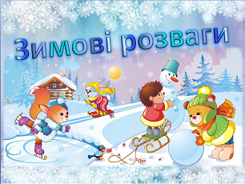
Хід заняття:
Вихователь звертає увагу дітей на те, що на вулиці зима, холодно, лежить сніг.
Вихователь: А ви любите зиму? Чому? Хто любить кататися на санчатах? А грати у сніжки?
Вихователь: Діти, якого кольору сніг? Який на дотик?
Вихователь: А що це у мене ще є? (ємність з пінопластовими кульками) На що вони схожі? Чому? Зараз ми з нею пограємося.
Дихальна вправа «Заметіль»
Діти дують у трубочку та кульки швидко рухаються по ємкотсті, 2-3 рази.
Входить сніговик.
Вихователь: Ой, подивіться, хто до нас прийшов? Сніговик.
Вихователь: Сніговик у нас який - великий чи маленький? А що у сніговика є
(голова, руки, тулуб?)
(Відповіді дітей).
Вихователь: А на голові, що у нього є (очі, ніс - морквина, відро). А може він прийти до нас влітку? Чому?
Гра сніговика з дітьми «сніжки».
- Ой, діти, як спекотно, я так втомився. Мені у вас дуже сподобалося і я для вас приготував сюрприз (дістає таз зі снігом, накритий рушник; віддає вихователю).
Сніговик прощається з дітьми, вихователь пригощає сніговика морозивом.
Вихователь: Діти, подивіться, сніговик залишив нам свій головний убір у подарунок (відкриває відерце, там сніг)?
Вихователь: Давайте доторкнемося до нього. Який він? Що відбувається, якщо його
тримати в руках? Які у нас стали ручки? А можна сніжок брати до рота? А чому? На що перетвориться сніг у теплі?
Діти читають вірші про сніг.
Вихователь: Діти, зараз нашому сніговику зробимо друзів. Діти підходять до столу, сідають (викладають сніговиків з Блоків Дьєнеша).
(Показ вихователя. Діти складають, вихователь допомагає.)
Вихователь: Хто приходив до нас сьогодні в гості? Що він нам приніс? Який у нас
сніг? Кого ми допомагали робити сніговику? А ви хочете побудувати справжнього
сніговика на вулиці? Коли ми підемо гуляти, то обов'язково побудуємо сніговика на
своєму майданчику.

Конспект заняття з математики для дітей середнього дошкільного віку з використанням блоків З. Дьєнеша «Пригоди Лунтика»
Програмовий зміст: Виховувати дружні, товариські відносини, почуття взаємодопомоги у навчанні та грі, бажання пізнавати нове. Розвивати пам’ять, логічне мислення, увагу, зв’язне мовлення дітей. Закріпити лічбу у межах п’яти, цифри у межах 4; вправляти в лічбі на слух. Використовуючи логічні блоки З.Дьєнеша закріпити вміння класифікувати предмети за кількома властивостями (колір, форма, розмір, товщина); вміти порівнювати, класифікувати, узагальнювати та користуватися картками- символами.
Матеріали: логічні блоки З. Дьєнеша (об’ємні та площинні), символи, цифри, м’яка іграшка Лунтик, обручі.
Хід заняття:
Вихователь: Сьогодні заняття у нас буде незвичайне. Хочете вирушити у цікаву подорож? Скажіть, на якій планеті ми з вами живемо?
-Планета Земля має ще сім планет – родичів, які постійно танцюють навколо великої розжареної зірки – Сонця. Поряд із Сонцем є ще дуже-дуже багато малих зірочок, які ми з вами можемо побачити лине вночі.
-А вночі ми з вами бачимо на небі Сонце? А що бачимо? ( Місяць)
- Місяць і зорі, далекі планети і гаряче Сонце, весь неозорий простір – як ми можемо назвати одним словом – космос.
-І знаєте хто до нас завітав із Місяця? (Лунтик)
Я пропоную вам вирушити у путь разом із Лунтиком
Коли Лунтик звалився до нас із Місяця, він потрапив у дивовижний ліс! Він був темний та густий. Довго він шукав шлях, та натрапив на стежину. Але вона була якась незвична, на ній були розкидані різні схематичні зображення. І Лунтик не знає, що йому робити. Ми допоможемо йому? Нам треба скласти схему за зразком, та перетворити її на стежину, вистелену геометричними фігурами. Допоможемо Лунтику?
-Діти, а які ми вже знаємо геометричні фігури?( Трикутник, квадрат, круг та прямокутник).
- Скільки сторін(кутів) у трикутника?
-А коло має кути?
- Скільки кутів у квадрата?
-Давайте порахуємо? Якою цифрою ми позначаємо читири кути?
- Ми готові з вами допомогти Лунтику?
- Давайте підійдемо та допоможемо.
Дидактична гра «Склади стежину»
(діти перетворюють схематичні позначки властивостей фігур та викладають стежину з відповідних геометричних фігур. Вихователь перевіряє правильність: діти називають фігури).
- Діти, ми з вами допомогли гостеві та стежина привела нас до старої великої верби.
-А що тут, діти. Хто це? (Вупсінь і пупсінь.) Вони розкидали всі Мілині іграшки, які бешкетники. Діти, а можна так робити? Можна ображати своїх друзів? Давайте розповімо гусеницям правила культури поведінки та допоможемо Мілі та скласти її іграшки. Сині іграшки складемо в синій обруч, а всі круглі іграшки в червоний.( не забуваємо про спільну частину кругів.
Дидактична гра «Збери іграшки»
– Чому ми поклали сині круглі іграшки в спільну частину двох кругів?
-давайте порахуємо, скільки синіх фігур, крім кругів(4), а синіх кругів(1)? Чого більше? Чого меншще?
-Які фігури залишились за кратером?
Фізкультхвилинка
Встало вранці ясне сонце,
Заглянуло у віконце.
Ми до нього потяглися,
За промінчики взялися.
Раз, два, три (2рази).
Покружляємо ми всі.
Вихователь: молодці.
Вихователь: - За те що ви допомогли Лунтику та гарно попрацювали баба Капа запросила усіх у гості.
Вона напекла смачні пиріжки, потрібно допомогти накрити на стіл, розкласти пиріжки на тарілочки.
Мілі – 1 пиріжок
Кузі – 2 пиріжки
Лунтику – 3 пиріжки
Діду Шеру- 4 пиріжки.
-Давайте на тарілочки розкладемо стільки кружечків, скільки пиріжків має бути та біля кожної тарілки поставимо цифру, яка позначає відповідну кількість.
Вихователь: всі молодці гарно справилися із завданням. Та час нам вже прощатися.
Лунтик: Діти, ви молодці, дуже розумні! І для вас я приготував сюрприз. Відкриєте його вдома! До побачення!
Вихователь: ( демонструє макет планети Земля, на якій ми живемо)
-Якого кольору наша Земля? (відповідь дітей)
– Як ви гадаєте, блакитне-це що? Так, вода: річки, озера, океани, моря. А жовто- коричневий колір – це що? Так – Земля, тобто – суша. Якщо ми живемо на планеті Земля, то хто ми? В Україні? (земляни, люди, українці)
Рефлексія. - Ось ми і вдома. Сподобалась наша подорож? Які завдання сподобались? Що було цікавого? Відкриваємо сюрприз від Лунтика? На цьому наше заняття закінчується.

Конспект заняття з логіко-математичного розвитку
для дітей середнього дошкільного віку використанням блоків Дьєнеша
«Як діти Сонечко рятували» Програмовий зміст: виховувати любов до математики, вміння розуміти і самостійно виконувати заняття вихователя; розвивати логічне мислення, увагу, уяву; виявити вміння рахувати в кількісному і порядковому рахунку; виявити знання про геометричні фігури та форми предметів;
виявити вміння орієнтуватися в просторі. Визначити вміння порівнювати предмети за кількістю.
Обладнання: Сонечко з промінчиками, макет автобуса, набір блоків Дьєнеша, картки з цифрами та кружечки, обручі, куб, купинки з цифрами, мішечок для геометричними фігурами, математичний геоборд, олівці та картки для малювання, запис «Звуки авто», «Весела музика для гри», «Веснянка», смайлики.
Хід заняття
Вступна частина
Вихователь: Діти, давайте привітаємося.
Доброго ранку! Доброго дня!
Хай плещуть долоньки, хай тупають ніжки ,танцюють голівки.
Доброго ранку, доброго дня!
Бажаємо всім здоров’я і добра!
Сюрпризний момент
Вихователь: Діти, у гості завітало Сонечко. Який у нього настрій? Чому?
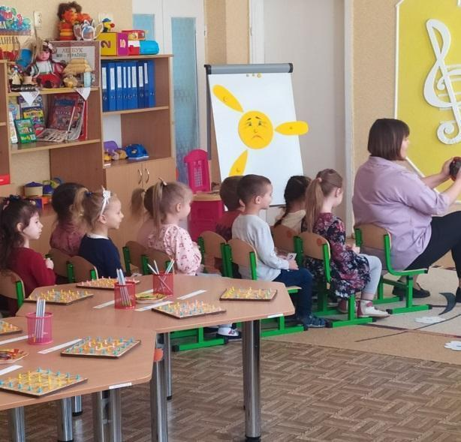
Зима не хоче впускати весну, і забрала в Сонечка промінчики. Допоможемо Сонечкові? А для цього нам треба вирушати в подорож. А на чому можна подорожувати? Ми поїдемо на автобусі.
Що потрібно, щоб їхатина автобусі?
Основна частина
Д. гра « Знади своє місце»
Вихователь: За номером квиточка знаходимо номер сидіння в автобусі. Вирушаємо…
Зупинка «Весняна галявина»
Вихователь: А що тут сталося, вона гарна? Діти, вітер розвіяв усі квіти. Нам треба їх зібрати.
Д. гра «Збери квіточки» (блоки Дьєнеша)
Чим відрізняються квіточки? (кольором, формою, величиною, товщиною)
– Дівчатка створюють свою диво-галявину, хлопчики – свою. У нас є два обручі, червоний та синій. Червона галявина у дівчат, синя – у хлопчиків. На свою галявину дівчатка збирають всі червоні фігури, крім кругів. Хлопчики збирають всі сині фігури, крім трикутників.
(діти виконують завдання. Вихователь перевіряє)
– Чому дівчатка не поклали ці червоні фігури? (тому що це круги.). Які фігури не зібрали хлопчики? Чому?
Молодці, з завданням справитися. І повернули сонечкові один промінчик
Щоб далі рухатися потрібно стати в парами. Але не просто. Свою пару необхідно знайти. Частина дітей отримує картки з цифрами, а інша картки з відповідною кількістю кружечків. Їх треба об’єднати. Скільки пар утворилося? Давайте назвемо пари по порядку.
А зараз зіграємо рухливу гру «Знайди свій будиночок»
Грає музика. В кожному обручі картка з цифрою. Коли музика закінчується,в коло застрибує відповідна кількість зайченят.
Д. гра «З купини на купину»
Діти стають в колону по одному. Хто перший, останній, попереду, позаду? Стрибаємо по купинах по порядку зростання цифр.
Вихователь: Молодці. Вибороли ще один промінчик у зими. А зараз подивіться що у мене є? (геометричні фігури з набору Дьєнеша) Скільки кутів(сторін) у трикутника(квадрата, круга)?
Д. гра з використанням блоків Дьєнеша «Відгадай на дотик »
У чарівній торбинці фігури, діти не дивлячись повинні відгадати яка це фігура, її розмір та товщину. І з своєю фігурою сідають за стіл.
Вихователь: На дошці картинку з малюнками. На що схожі фігури? ( відповіді дітей)
Вихователь: А зараз попрацюємо з геобордом (математичний планшет).
За допомогою резинок утворимо трикутник, квадрат, круг!!! Молодці.
Ще одне завдання чекає нас «Домалюй намисто. »
Вихователь: Ви всі впоралися із завданнями. Ви молодці. Подивіться, яке сонечко стало.( відповіді дітей)
Віддаємо йому ще одиного промінчика. Зиму ми побороли і врятували Сонце.
Заспіваємо йому веснянку.
Вихователь: Сонечко Вам дуже вдячне, і дарує вам свої посмішки.
Рефлексія.
Чим ми сьогодні займалися? Чи сподобалося вам?

Конспект заняття з математики з логічними блоками Дьєнеша в середній групі
«Запросим Нулика у подорож»
Програмовий зміст: виховувати почуття доброзичливості в спілкуванні один з одним, посидючість і увагу дітей на заняттях. Розвивати уяву, логічне мислення, уваги, пам’ять, уміння диференціювати фігури за трьома властивостями (за кольором, формою і величиною, розвивати сприйняття, увагу. Продовжувати розвивати вміння працювати з блоками Дьєнеша, вчити «читати» умовні позначення і співвідносити їх з реальними предметами. Вчити називати геометричні фігури, описувати їх властивості. Повторити рахунок в межах 5 та позначення кількості предметів відповідними цифрами. Закріпити знання про суміжні числа та значення «більше» «менше»
Матеріал: ляльки Фіксики, цифри в межах 5, їжачок та кошик з фруктами, скринька, набори логічних блоків Дьєнеша, кодові картки, що позначають колір і форму геометричних фігур .
Хід заняття:
Вихователь : - Сьогодні до нас у гості завітали Фіксики –Мася зі своїм синочком Нуликом. Нулик скоро буде відвідувати дитсадок, тому Мася вирішила показати, як цікаво в дитсадку і які там розумні діти. Нулик дуже допитливий хлопчик і його дуже цікавить , що дітки роблять на математиці.
Вихователь : -А ми з вами запросимо Фіксиків до нас на заняття? Пограємося з ними?
Вихователь : -Отже, залишайтеся з нами , ми вам все покажемо.
Рахунок кількісний та порядковий
Вихователь : Дітки , погляньте, що в мене є? Так, це чарівний мішечок і в ньому хтось заховався. Поглянемо хто?
-Хто це? (Зайчик)
-А це? (Вовк)
-Ще? (Ведмідь)
-І?(Лисичка)
-Діти, відгадаєте, з якої вони казки?
-Давайте подивимось, там ще хтось заховався? (Колобок)
-А зараз знаєте з якої казки герої? (Колобок)
-Давайте порахуємо усіх героїв, скільки їх? Якою цифрою ми їх позначимо?
-Давайте порахуємо в зворотньому напрямку. Молодці.
-А кого Колобок зустрів першого (другого, третього, четвертого)?
- Правильно Колобок зробив, що втік з дому ?
-А можна так робити? Чуєш Нулик. Треба слухатись дорослих і без дозволу дорослих нікуди іти не можна.
Дидактична гра «Допоможи цифрам»
Вихователь: - Діти, наші цифри розсипались та загубили свої місця. Давайте їм допоможемо та розставимо їх по порядку.
Дидактична гра «Знайди сусідів»
Вихователь: -А зараз ми з вами кожній цифрі знайдемо сусідів.
-Молодці , усі справилися і з цим завданням.
Вихователь: Ой, діти ! А у нас сюрприз. Нам хтось приніс кошика. А що у ньому? Лист? Зараз прочитаємо.
«А цей сюрприз для розумних малят від…….»
Вихователь: А від кого, ми зараз взнаємо, розгадавши загадку.
«В лісі він без сумки ходить,
Яблука й гриби знаходить.
Спинка – голки. Очі – намистинки.
Хто це там біля ялинки?»
Вихователь: -Так, діти, це їжачок.
- Давайте подивимось, що він нам приніс. Тут яблука і груші.
-Нулик, а ти знаєш, як ми ці предмети назвемо одним словом.
-Наші дітки тобі допоможуть. Фрукти.
-Скільки яблук? 3
-Скільки груш? 2
-Чого більше? (яблук)
-Чого менше? (Груш)
-Молодці.
Фізкультхвилинка
Встанем разом на хвилинку, зробимо фізкультхвилинку:
Руки вгору, руки вниз, вправо, вліво нахились,
Сіли, встали, сіли, встали, як зайчата, пострибали,
Ніжками потупотіли, у долоньки поплескали,
Веселенько усміхнулись, до роботи повернулись.
Вихователь: -Діти, Фіксик Папус нам передав подарунок, за те , що ми познайомили Нулика з нашим дитсадком та запросили його на наше заняття. Подивимося, що це. Це скринька, але вона зачинена , а ключа немає. Що ж робити? Ось тут є якийсь шифр. Спробуємо його розгадати. Для цього нам потрібні блоки Дьєнеша, з якими ми зараз пограємо. Для того, щоб відкрилася скринька, ми повинні розгадати чотири фігури за їх властивостями. Спробуємо.
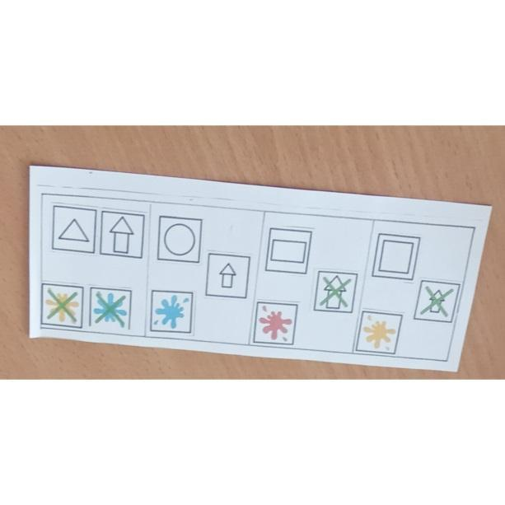
-Перша фігура трикутник, великий, червоний.
-Друга яка? (синій, маленький круг)
-Третя - (червоний, не великий, а маленький прямокутник)
-Четверта ? ( жовтий, не маленький ,а великий квадрат)
Вихователь: -Молодці. От ми звами і відчинили скриньку. А в ній записка: Кожна дитина знайде у цій скринці собі сюрприз. Для цього кожен розгадає свою схему. (роздаю дітям картки зі схемами-властивостями фігур та діти за допомогою них шукають свою фігуру.
Рефлексія: ось наша подорож закінчилася. Чи сподобалось вам заняття? Що саме сподобалось? Нулик , а тепер ти хочеш відвідувати дитсадок? Приходь, ми тебе чекаємо.
Конспект заняття з логіко-математичного розвитку для дітей старшого дошкільного віку з використанням блоків Дьєнеша
«Подорож у Королівство Математики»
Програмовий зміст: виховувати інтерес до математичних занять, виховувати прагнення надавати допомогу іншим, які опинилися у важкій ситуації;
виховувати дружні взаємини між дітьми, звичку займатися спільно; розвивати сприйняття, увагу, вміння аналізувати і порівнювати предмети за властивостями, узагальнювати; формувати навички самостійної роботи; закріпити навички порядкового рахунку в межах 10, називати суміжні числа заданого числа. Вчити знаходити певну кількість предметів відповідної цифри. Закріплювати вміння вирішувати прості арифметичні задачі, використовуючи логічне мислення.
Матеріал: карта маршруту, лист, цифри від 1 до 10; блоки Дьєнеша; купини з порівняннями; картки ’’Суміжні числа’’, ліхтарики, числовий ряд, скринька.
Хід заняття:
Вступна частина
Вихователь: Сьогодні ми вирушимо в гості у Королівство Математики. Найголовнішими у тій цікавій країні є королева Цифра та король Геометрик, та їх донька, принцеса Математика, яка дуже розумна, весела та кмітлива дівчинкою. Вона з радістю любить гратися з цифрами: розмірковувати, рахувати, порівнювати. Це дуже не подобається чаклунці Помилці , тому вона зачарувала принцесу і забрала всі її цифри. Ми з вами можемо допомогти і розчаклувати принцесу. Ну що, допоможемо? Для подорожі у нас є карта, яку передав Король.
Тут якийсь лист:
«Всім привіт! Що б отримати свої цифри та розчаклувати принцесу вам доведеться потрудитися. Я приготувала перешкоди на вашому шляху. Сподіваюся, що ви не впораєтеся і не допоможете зачарованій принцесі.
Ваша Помилка. »
Ну що постараємося впоратися з усіма труднощами? Давайте уважно подивимося на карту. Спочатку ми повинні пройти Логічний ліс, потім перебратися через річку Геометрію по мосту, перейти через болото Знань та в долині Головоломок знайти скриню, в якій помилка сховала наші цифри. Давайте спочатку розімнемося, перевіримо чи готові ви до труднощів.
Розминка.
• Куб можна котит?
• Скільки кутів у прямокутника?
• Обруч круглий або трикутний?
• Що більше: сім чи вісім?
• Починаємо ходити у садочок в понеділок чи суботу?
• Скільки пальців у рукавички?
• Скільки вогників у світлофора?
• Скільки кольорів у веселки?
Основна частина
Вихователь: Ну молодці! Тоді в дорогу. І перший пункт на карті логічний ліс. Будьте уважні тут Помилка розставила пастки.
Логічний ліс. Вихователь: Ми потрапили в загадковий логічний ліс (картинка з лісом). Давайте послухаємо уважно складні завдання на логіку, які нам залишила помилка і вирішимо їх.
1. У киці Варварки народилися цуценята: 2 біленьких і 1 чорненький. Скільки цуценят народилося у Варварки? (Ніскільки).
2. У корзині лежить 4 апельсина та 6 бананів. Скільки овочів лежить на столі? (Ніскільки. Це фрукти).
3. Ти, та я, та ми з тобою. Скільки нас? (2).
4. Що стане менше, якщо поставити вниз головою? (цифра 9)
5. П’ять зайчаток травичку щипали, потім двоє додому втекли.
А ну-ка, скажіть скоріше: скільки зайчаток тепер? (3).
6. Сім веселих поросят у коритця в ряд стоять!
Двоє лягли спати - поросят залишилося ... (5)
7. Три пухнастих кішки грілися на сонечку.
Тут одна до них прибігла, скільки кішок разом стало? (4)
-Ну молодці! За те, що ми впоралися Помилка віддала нам 3 цифри. Що це за цифри? (1,4 і 7).
Міст через річку Геометрію Вихователь: Вирушаємо далі. І на шляху у нас річка.
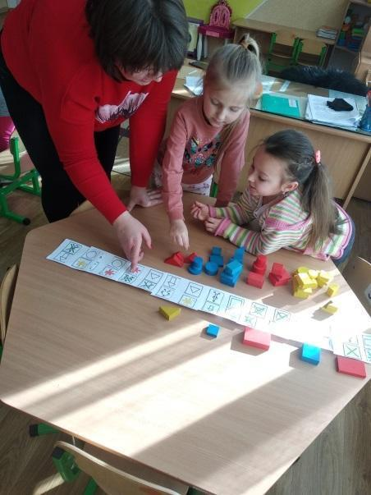
Подивіться знову Помилка нашкодити). Наш міст закодовано. Потрібно розкодувати закодовані фігури і побудувати міст . Сідаємо за столики та розкодуємо наш міст. А зараз ми станемо маленькими інженерами і побудуємо міст.
-Помилка віддала нам ще 3 цифри (2, 5 і 8).
Фізкультхвилинка.
На яблуневій скаче гілці, веселий, круглий горобець.
На круглій мама сковорідці смачненький смажить нам млинець.
В трикутній шапці в ліс піду я , побігаю там залюбки.
І у повітрі намалюю трикутник , друзі, ось який.
Та час іде, темніти стало. Пора додому вже мені.
Чотирикутне одіяло, мене зігріє уві сні.
Болото знань.
Вихователь: Тут живе друг Помилки - крокодил Крок. Щоб перейти через болото, нам потрібно виконати усі його завдання.
1. На купинках порівняння
2. Допоможіть подружити цифри.
Ура! Ми впоралися. Всі перебралися через болото. За це нам Помилка віддала ще 3 цифри (3, 8 і 9).
Долина головоломок.
Вихователь: Наступний пункт на карті долина головоломок. Будьте уважні, тут помилка відчуває себе як вдома. Помилка приготувала завдання – головоломки . (Танграм). Давайте підійдемо до столиків і виконаємо її завдання. З цим завданням впоралися і отримуємо цифри 3, 6, 9 .
Залишилося останнє, найскладніше. Нам потрібно вписати цифри в кружечки таким чином, щоб стрілки вказували шлях від більшої до меншої і навпаки.
Вихователь: Ми впоралися. І за це Помилка повертає нам останню цифру (10).
Ось ми і дісталися до скрині з цифрами. Але спочатку потрібно розчарувати принцесу. Щоб розчаклувати принцесу ми повинні назвати код. Королева Цифра шепнув мені що це рахунок від 1 до 10 в зворотному порядку. (Діти називають числа в зворотному порядку). Давайте перевіримо чи усі цифри нам повернула Помилка. Розставимо їх по порядку і порахуємо. Чудово, молодці! Ну молодці і ось ваш приз.
Рефлексія
Сподобалося вам подорож? Де ми були? Що бачили? Що робили? Що найбільше сподобалося? А тепер я пропоную, вам оцінити нашу подорож (кому все сподобалося зелений смайлик, кому зовсім не сподобалося червоний).
(Запропонувати дітям прикріпити смайли на дошку)

Конспект заняття з використанням блоків Дьєнеша для дітей
старшого дошкільного віку «Казкова математика»

Програмовий зміст: виховувати інтерес до математики, почуття радості від спільних дій, успішно виконаних завдань; розвивати логічне мислення, увагу, пам'ять. закріпити рахунок в межах 7; вміння знаходити в числовому ряду число і сусідні з ним числа; вміти розрізняти геометричні фігури за формою, кольором, розміром; закріпити вміння орієнтуватися в просторі; ; вправляти в порядковому рахунку.
Матеріал: блоки Дьєнеша, набори логічних фігур.
Хід заняття
Вихователь. Ви любите казки? Напевно, що знаєте багато казок. Сьогодні
ми потрапимо у казку, але для цього нам потрібно викласти стежинку.
Дидактична гра «Стежинка»
Вихователь викладає великий червоний квадрат.
— Яка це фігура? Якого вона кольору? Яка вона за розміром?
Поряд вихователь викладає жовтий квадрат
— Чим схожі фігури? Чим відрізняються?
Вихователь у такий спосіб обговорює всі фігури, що у наборі кожної дитини. Роздає дітям конверти з набором геометричних фігур. На фланелеграфі викладає лише половину стежки, а діти мають простежити закономірність у викладанні фігур та продовжити стежку. Наприклад: великий червоний круг — великий червоний квадрат — великий червоний трикутник — великий червоний круг.
Вихователь з дітьми викладають декілька стежок. Після кожного викладання стежки хтось із дітей має назвати фігури у стежці.
Вихователь: Діти, а ви любите казки?
У світі багато казок
Сумних і смішних,
І прожити на світі
Нам не можна без них.
Лампа Аладдіна,
В казку нас веди,
Черевичок кришталевий,
Нам допоможи!
Хлопчик Чиполліно,
Мішка Вінні-Пух -
Кожен нам в дорозі
Справжній друг.
Нехай герої казок
Дарують нам тепло,
Нехай добро навіки
Перемагає зло.
Але щоб отримати завдання, потрібно відгадати загадку про казкового героя:
Загадка №1.
Хтознайшов колосок та спік з нього пиріжок ? (ПІВНИК)
(Завдання: викласти півника з блоків Дьєнеша за схемою на аркуші паперу).
Загадка №2.
Круглий носик, п'ятачком,
Їм в землі зручно ритися,
Хвостик маленький, гачком,
Замість туфельок - копитця.
Троє їх - і до чого ж
Брати дружні схожі.
Відгадайте без підказки,
Хто герої цієї казки? (Троє Поросят)
(Завдання: Нагодувати поросят смачним, але різним печивом - розкласти блоки в
обручі по картках символам. У трьох обручах (будиночках поросят) по 2 картки -
символу. Діти шукають блоки-печиво і розкладають в обручі).
«Тренування для очей»
Очі швидко обертаєм,
Головою не хитаєм.
Вліво раз, два, три, чотири.
Вправо стільки ж повторили.
По колу очі обертаєм
І все навколо розглядаєм.
Раз коло, два і три, чотири.
Щільніше очі ми закрили.
На п’ять і шість їх потримали
І потім знову закружляли.
Загадка №3.
Сім братиків віком рівні, іменами різні.
— Про яких сімох братів ідеться у загадці? Хто може назвати всі дні тижня?
Так, ім’я першого гнома Понеділок. Згадаймо їх імена, доповнивши рядки вірша.
Вранці ми із добрим ділом
День вітали... (понеділок).
Ніченька минула скоро —
Трудовий іде… (вівторок).
За ним спритна, молода
Поспішає... (середа).
А четвертий день тепер
Називається… (четвер).
Діло добре ладиться,
Як настане… (п’ятниця).
Дома скрізь кипить робота,
Як почнеться день… (субота).
А субота — хлібом-сіллю
Привела сестру… (неділю).
Ось такий тобі кінець,
Хто трудився —... (молодець)!
(Завдання: побудувати дім для гномів з блоків Дьєнеша за схемою).
Як добре дружно працювали — дім для гномів збудували, щоб до
режиму дня пустунів привчати. Я впевнена, що тепер нашим гномам дім сподо-бається.
Вихователь: Ось ми виконали успішно всі завдання від казкових героїв. І вони
тепер із задоволенням будуть приходити до вас в гості . Молодці!
Рефлексія
Вихователь: Чи сподобалося вам наше казкове заняття? Що було цікавого?

Конспект заняття по блокам Дьєнеша для дітей старшої групи
«Казкова школа Тітоньки Сови»
Програмовий зміст: закріплювати знання про геометричні фігури; удосконалювати навички лічби в межах десяти. Закріпити дні тижня, пори року; формувати вміння класифікувати й узагальнювати предмети за двома, трьома ознаками (з використанням блоків Дьєнеша). Вправляти у визначенні області перетину кіл. Закріплювати вміння орієнтуватися в просторі. Розвивати логічне мислення, увагу, уяву. Продовжувати вчити відгадувати математичні загадки за допомогою художнього слова. Розвивати логічне мислення, мовлення, уяву, пам’ять.
Матеріал: набір плоских геометричних фігур; набір об'ємних цифр; 2 обручі; блоки Дьєнеша; картки-символи; модель тижня; цифри; олівці.
Хід заняття
Вихователь: - Діти, cьогодні ми з вами відправляємося в Казкову школу Тітоньки Сови. Школа знаходиться в Чарівному лісі. Навчаються там усі лісові мешканці. Собачка Яша та киця Кеся дуже люблять бешкетувати. От і сьогодні вони порозкидали усі цифри.
Вихователь: - Давайте допоможемо Тітоньці Сові скласти цифри по порядку, але про кожну з них розповімо, де вони зустрічаються.
- Наприклад: цифра 1 - одне небо, одна мама, один тато…
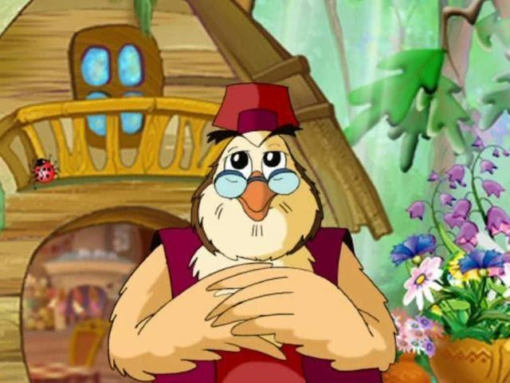
(Цифра 5-я відмінна оцінка в школі, на одній руці п'ять пальців; цифра 4-у тварин за чотири лапи, чотири кути квадрата; чотири пори року; цифра 2-у людини все по парі: два ока, два вуха, дві ноги, дві руки; цифра 3 зустрічається в казках «Три ведмедя», «Три порося»; цифра 7-у веселки сім кольорів, у казці «Вовк і семеро козенят», «Білосніжка і сім гномів»,7 днів у тижні; 6 лапок у комашок; 8 лапок у павучка…)
Вихователь: - За те, що ви допомогли Тітоньці Сові, вона хоче з вами пограти в гру.
Дидактична гра «Сюрприз»
Вихователь: - У Тітьньки Сови є кольрові геометричні фігури «Блоки Дьєнеша», різні за формою, величиною, товщиною. За допомогою них вона хоче погратися. На площині розставлені блоки, а під одним із них захований сюрприз (малюнки портфель, книжка, зошит, олівці…). Вам треба відгадати, під якою фігурою захований предмет, задаючи по черзі питання про властивості фігур. Наприклад, сюрприз заховано під великим синім тонким прямокутником?
Вихователь: -Де ми використовуємо ці предмети?
Вихователь: - А тепер ми підемо в Чарівну школу, де Тітонька Сова з нами проведе урок загадок. Ми повинні відгадати незвичайні загадки, слухайте уважно:
1) Дві ромашки Маша зірвала, в подарунок мамі принесла. Зірви ще й ти, не дві, а три та своїй мамі віднеси. Скільки ромашок зірвали діти?
2) Скільки пальців рукавички?
3) Скільки яблук на груші?
4) Скільки вогників у світлофора?
5) Скільки ніг у карася?
Молодці, все правильно відповіли.
-Діти, а яка зараз пора року? (Весна)
– Яка пора року перед весною?
–Після весни?
Вихователь: -А коли ми ідемо до школи, яка буде пора року? Молодці.
Так, зараз весна. Навесні починають квітнути квіти і Тітонька Сова разом із звірятами клопочеться на квітучих лісових галявинах. Ми зараз допоможемо розсадити незвичайні квіти – геометричні фігури (блоки Дьєнеша).
Вихователь: - Галявини у нас це обручі. У синій обруч ми з вами «висаджуємо» усі сині фігури (в обручі лежить картка-символ - синє пляма), а у жовтий обруч - трикутники (картка-символ - трикутник). Приступаємо, дітки, до посадки квітів.
Вихователь: -Поясніть, чому ви так посадили квіти на клумбах? (У синьому обручі (галявині) ростуть тільки сині квіти - будь-якої геометричної форми, а в жовтому - квіти трикутної форми. А там, де перетинаються - сині і жовті обручі, ростуть тільки сині трикутники).
Физкультхвилинка
-А тепер я вам пропоную перетворитися в красиві квіти.
Наші червоні квітки
Відкривають пелюстки.
Вітерець ледве дихає -
Пелюстки колихає.
Наші червоні квітки
Закривають пелюстки -
Головою хитають,
Тихо засинають.
Вихователь: -Діти, давайте сядемо за столи та пригадаємо дні тижня.
-Молодці, все правильно. А зараз зверніть увагу, що в кожного на столі є модель тижня та кольорові олівці. Скільки днів має тиждень? І сім секторів має модель тижня. Зараз ми маємо розфарбувати відповідним кольором день тижня описаний у завданні.
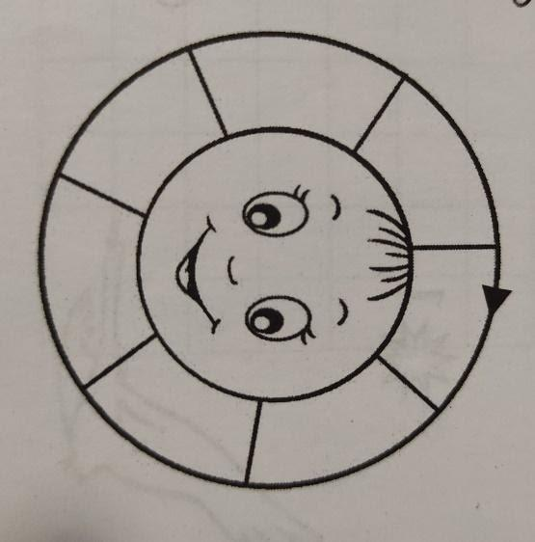
1.)Дощ почався в понеділок та ішов два дні. Коли виглянуло сонце? (середа, жовтий)
2.) У середу пішов дощ, а наступного дня розквітли проліски. В який день розквітли проліски? (четвер, зелений)
3.) Діти ідуть в садочок в понеділок і відвідують його на протязі п’яти днів. коли в дітей перший вихідний день? (субота, синій).
Вихователь: - І ще залишилося одне завдання. Зараз ми, на згадку про казкову школу, створимо лісову галявину з блоків.
-Ви усі молодці, Тітонька Сова дуже задоволена, що ми дружимо з математикою.
Рефлексія: Вам сподобалося наше подорож? Що сподобалося найбільше?!

Конспект заняття по роботі з блоками Дьєнеша в старшій групі
«Рятівники - вперед»
Програмовий зміст: Виховувати прагнення до досягнення поставленої мети, уміння працювати в колективі. Розвивати логічне мислення, вміння виявляти властивості предметів, називати їх, узагальнювати об'єкти за їх властивостями, обґрунтовувати свої міркування. Розвивати просторові уявлення. Розвивати потребу в руховій активності і фізичному вдосконаленні. Продовжувати формувати уявлення про властивості предметів: колір, форма, розмір, товщина. Закріпити знання геометричних фігур і вміння оперувати блоками Дьєнеша. Продовжувати вчити «читати» картки - символи з запереченням, підбирати відповідно до них фігуру.
Матеріал: магнітофон, аудіозапис «Звуки дельфінів», музична фіз. хвилинка «Вдих, видих», посібник для роботи з блоками Дьєнеша, квадрати з позначеннями,
шаблон моря з умовними позначеннями, скриня з морськими мешканцями (блоками), два обруча, картка - схема побудови корабля, блоки Дьєнеша, мішечок для гри.
Хід заняття:
- Діти , ми сьогодні з вами перетворюємося на рятівників.
- Хто це, хто розповість? Сьогодні ми будемо рятувати… а кого ми будемо рятувати – дізнаємося через декілька хвилин.
Сюрпризний момент
(Вихователь вмикає аудіозапис «Звуки дельфінів», пропонує дітям послухати)
- Чиї це звуки? (Дельфіни)
- Де вони живуть? (У морях і океанах.)
- Ці звуки прохання про допомогу, дельфіни повідомляють, що в морі з'явилася зла Акула, яка всіх лякає, не дає спокійно плавати морським мешканцям і розставляє свої пастки. Діти, до нас надійшов сигнал про допомогу, але як ми можемо допомогти? (Вирушити на порятунок морських мешканців.)
- Я з вами згодна. Давайте вирушимо в морську подорож, щоб допомогти морським
мешканцям.
- На чому ми можемо відправитися на допомогу дельфінам? (на кораблі, на човні, на яхті .)
Дидактична гра: «Побудуй корабель»
- Я пропоную відправитися на кораблі. Для цього потрібно сісти за столи і побудувати свій корабель для подорожі по картці - схемою. (Діти сідають за столи і по схемі викладають корабель).
- А для того, щоб пройти на корабель, нам треба придбати квитки. Я пропоную вам, чарівний мішечок, в якому ви знайдете свій квиток, але перш ніж ви його придбаєте, вам потрібно на дотик визначити форму, розмір і товщину квитка.
Дидактична гра: «Чарівний мішечок».
- Молодці, тепер ми готові відправитися на поклик допомоги? (Так)
- Для порятунку морських мешканців нам знадобиться багато сил, а щоб їх набратися, я пропоную вам розім'ятися.
Фізкультхвилинка
- Ой, Акула якось дізналася, що ми пливемо на допомогу морським мешканцям і
розставила на шляху свої пастки - завдання, і поки ми їх не виконаємо, ми не зможемо нікому допомогти. Що робити? Ви готові подолати всі складнощі?
- А ось і перша пастка. Подивіться. Звертає увагу дітей на маленьку скриню, яка дуже міцно закрита. Акула закрила там морських мешканців.
Дидактична гра: «Порятунок морських мешканців»
- Щоб відкрити скриню, потрібно підібрати код до замка. А відгадати код нам
допоможуть чарівні квадрати з позначеннями. (3 квадрата, на яких зображені властивості Блоків Дьєнеша. 3 дитини беруть в руки кубики і крутять їх, читають випавшу схему і знаходячи по ній потрібний блок, який служить одним з кодів. Гра триває 3 рази).
- Ось ми і справилися з першою пасткою Акули і врятували полонених, адже їм дуже тісно в тій скрині, давайте їх випустимо у відкрите море, знайшовши їм безпечне місце.
Дидактична гра: «Розсели морських мешканців»
Вихователь: У коралових рифах є безпечні норки, в які ми і розселимо морських мешканців. А кого куди, ми зрозуміємо, розгадавши ще одну пастку Акули. Діти за схемами вибирають потрібні блоки і заселяють ними норки.
Дидактична гра: «Очисти море від сміття»
- Діти, а що це за сміття попереду? Ах, це чергова пастка Акули . Вона розкидала сміття по морю, що дуже шкодить морським мешканцям, давайте ж з вами його
приберемо. Перед вами два утилізатора синій і жовтий, покладіть, в синій утилізатор всі великі фігури, а в жовтий всі червоні фігури, але не забувайте, що у двох утилізаторів є перетин. Скажіть, яке сміття ми покладемо в їх перетин.( в перетин ми покладемо великі червоні фігури.)
- Діти, дельфіни і морські мешканці дуже раді, що ми зрозуміли їх поклик і прийшли
на допомогу. За це вони вирішили нас віддячити і дарують нам розфарбовки з морськими мешканцями, які будуть нагадувати нам про нашу морському пригоду.
- Скажіть, вам сподобалося рятувати морських мешканців? Що для вас було найважчим? Що сподобалося найбільше?
(Діти відповідають на питання, потім разом з вихователем йдуть).

ВИСНОВКИ
Вивчаючи теоретичний матеріал щодо впровадження логічних блоків Дьєнеша в процес розвитку логіко-математичної компетенції дітей дошкільного віку я дійшла висновку, що дана проблема є актуальною і досить серйозною на сучасному етапі. Це пояснюється позитивним впливом цього процесу на розвиток психічних функцій дитини, вирішення загальних завдань усебічного гармонійного розвитку особистості в дитячому віці. Сформоване логіко-математичне мислення допомагає сучасній дитині аналізувати різноманітні процеси, приймати рішення не лише згідно з чітко розробленими алгоритмами, але й коригувати власні дії у змінних умовах життя. Мислення нерозривно пов’язане з мовою та мовленням дитини. Впровадження інноваційних педагогічних технологій у освітній процес допомагає уникнути зайвих труднощів під час засвоєння дітьми знань та вмінь, визначених Державним стандартом дошкільної освіти та дає можливість розвивати логічне мислення, уяву, увагу, мовлення, вміння орієнтуватися в просторі, що, в свою чергу, сприяє всебічному гармонійному розвитку кожної дитини. Сучасна дошкільна освіта має забезпечувати інноваційний характер освітньої діяльності, використання сучасних та навчальних технологій. Сучасна система дошкільного навчання має не лише давати знання, а й сприяти розвитку інтелектуальних здібностей, логічного мислення, творчості у вирішенні завдань. Отже, одним із основних завдань педагога має стати навчання дітей міркувати, логічно мислити та використовувати результати цих операцій на практиці.
Весь комплекс завдань логічних блоків Дьєнеша - це певна інтелектуальна система, яка орієнтується на вікові та індивідуальні особливості дітей, рівень засвоєння знань та умінь дітьми, ступень розуміння логічних операцій, які здійснюються за допомогою логічних блоків.
Блоки Дьєнеша увібрали в себе риси конструктора та розвиваючої гри для дошкільників. Ігри та вправи з логічними блоками 3. Дьєнеша сприяють: розвитку логічного мислення, розвитку вміння виявляти ознаки в об’єктах, групувати за ознаками, пояснювати схожості та відмінності, доводити свої міркування; ознайомленню дошкільників з формою, кольором, товщиною та розміром об’єктів; розвивають пізнавальну активність; сприяють розвитку творчих здібностей, уяви,
фантазії, здатності до моделювання та конструювання. Комплект логічних блоків дає можливість вести дітей в їх розвитку від операцій з однією ознакою предметів до оперування з двома, трьома та чотирма ознаками. З логічними блоками дитина виконує різноманітні дії: викладає, міняє місцями, ховає, шукає, «ділить» між іграшками, а по ходу дій думає, доводить свою думку, робить умовиводи. Ігри з блоками Дьєнеша сприяють розвитку мовлення: діти вчаться міркувати, вступають в діалог зі своїми однолітками, будують свої висловлювання, використовуючи в реченнях сполучники «і», «або», «не» та інші. Вони охоче вступають в мовленнєвий контакт з дорослими, збагачується словниковий запас, пробуджується жвавий інтерес до навчання.
Вся проведена мною робота сприяє розвитку логіко–математичної компетентності дошкільняти, логічного мислення, мовлення, уяви, уваги, вміння працювати парами, в команді. Сприяє дисциплінованості дітей на заняттях та після них, розвиває вміння чути дорослого та дотримуватися правил.
Досліджуючи логіко-математичну компетентність дошкільнят, прослідковується позитивна динаміка формування логіко-математичних знань, умінь і навичок та використання їх дітьми в практичному житті.
Діти молодшої групи, граючись блоками Дьєнеша, з легкістю запам’ятали назви геометричних фігур, основні кольори та величину фігур. Методом прикладання фігур різного розміру можуть їх порівняти та оперують поняттями «один», «багато».
У дітей середньої групи, за допомогою технології, без особливих зусиль сформувалися знання про характерні особливості геометричних фігур, вміння шукати оточуючих предметах схожість з геометричними фігурами, вміння порівнювати предмети використовуючи від однієї до чотирьох властивостей предметів та вміння аргументувати свій вибір.
Діти старшого дошкільного віку виявляють інтерес до логіко-математичної діяльності, знаходять свої шляхи розв’язання проблемних ситуацій, міркують та обґрунтовують своє міркування. В процесі діяльності з легкістю застосовують свої знання на практиці.
Я вважаю, що використання цієї технології в процесі сенсорно-пізнавального розвитку дитини дошкільного віку, сприяє пізнавальній мотивації дитини, створює міцний базис логіко-математичних, дослідницьких знань, набутих дитиною умінь і навичок, пізнавального досвіду, та, що важливо, вміння використовувати свій досвід на практиці під час навчання в школі.

СПИСОК ВИКОРИСТАНОЇ ЛІТЕРАТУРИ
- Баглаєва Н. Сучасні підходи до логіко-математичного розвитку дошкільників /Н.І.Баглаєва // Дошкільне виховання.–1999.–№ 7
- Базовий компонент дошкільної освіти (Державний стандарт дошкільної освіти) нова редакція / Науковий керівник: Т.О.Піроженко, - 2021. – 37 с.
- Білан О. Програма розвитку дитини дошкільного віку «Українське дошкілля» / О. І. Білан, О. В. Низковської. - Тернопіль: Мандрівець, 2017. - 256 с.
- Гавриш Н. В. Сучасне заняття в дошкільному закладі: навчально-методичний посібник / Н. В. Гавриш, О. О. Лінник, Н. В. Губанова. - Луганськ: Альма-матер, 2007.
- Дворнік Т. Завдання королеви Логіки / Т.Дворнік, Дошкільне виховання. – 2006.-№3-с.20-21.
- Зайцева Л. І. Формування математичної компетентності старших дошкільників. Методичний посібник / Л. І. Зайцева. – Х.: Веста: Видавництво «Ранок», 2008. – 160 с.
- Крутій К.Л. Інноваційна діяльність у сучасному дошкільному навчальному закладі: методичний аспект / К.Л. Крутій, Н.В. Маковецька. –. Запоріжжя: Тов. «ЛІПС» ЛТД, 2003.
- Мамон В.Г. Розвиток логіко-математичної компетентності дошкільників за допомогою паличок Кюзенера та блоків Дьєнеша / В.Г. Мамон, І.А.Яблонська // Дошкільний навчальний заклад – 2009.-№3.-с.21-26.
- Мащенко Т. М. Інтелектуальний розвиток дітей дошкільного віку / — Т. М. Мащенко.- Харків: Основа, 2011.
- Мащовець М. Навіщо дошколярику математика / М. Мащовець, І. Стеценко // Дитячий садок. Бібліотека. — К.: Шкільний світ, 2009. —128 с.
- Митник О. Розвиваємо мислення. Блоки Дьєнеша / О. Митник, С. Задніпря-нець // Дошкільне виховання. -2016. - № 10. – с.4-7.
- Нечипорук Н. І. Розвивальні ігри дошкільників / Н. І. Нечипорук, О. П. Томей. – Х.: Видавнича група «Основа», 2007. – 192 с.
- Скворцова А.Л. Логіко-математична компетент­ність дитини: наступність дошкілля і школи // Дошкільне виховання. -2011. - № 5.
- Тарнавська Н.П. Сучасні технології формування логіко-математичної компетентності в дітей дошкільного та молодшого шкільного віку / Н. П. Тарнавська, Н. Ю. Рудницька, Ю. М. Мурашевич. – Житомир: ФОП «Левковець», 2015. – 430 с.
- Татаринова С.О. Педагогічні умови формування логіко-математичних понять у старших дошкільників/С.О.Татаринова//Дошкільна освіта. - 2009. - № 1.-с. 24-35.

ДОДАТКИ

ДОДАТОК 1. ІГРИ З ЛОГІЧНИМИ БЛОКАМИ ДЬЄНЕША
Дидактична гра «Стежина для Колобка»
Мета: закріплювати знання дітей про геометричні фігури, кольори, величину, товщину. Розвивати мислення.
Хід гри: Перед дитиною викладається ряд з 5-6 фігур. Пропоную дитині побудувати «Стежина для Колобка» (нижній ряд) таким чином, щоб під кожною фігурою верхнього ряду, виявилася постать іншого розміру. Варіанти - іншої форми, іншого кольору.
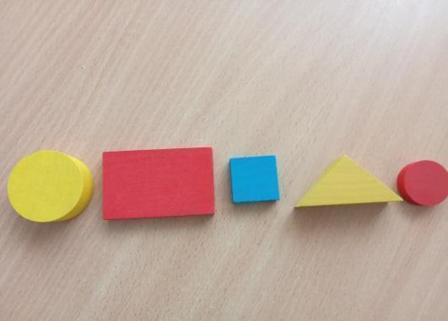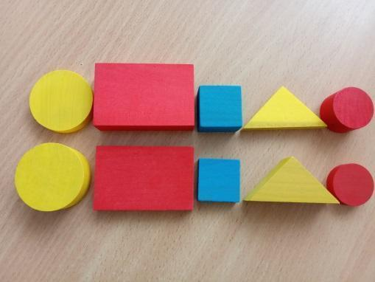

Дидактична гра «Весела мозаїка»
Мета: закріплювати знання про кольори, геометричні фігури(форму), величину, товщину. Розвивати логічне мислення
Хід гри: Накреслила таблицю з 9 клітин - 3 на 3. У кожному рядку заповнено тільки 2 клітини блоками, об'єднані певною ознакою (формою, кольором, розміром). Пропоную дитині заповнити порожні клітини за власним баченням.

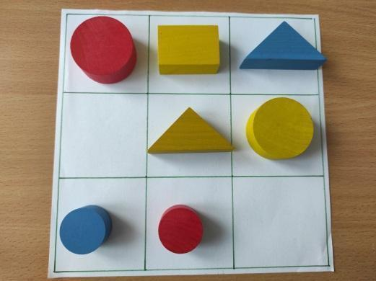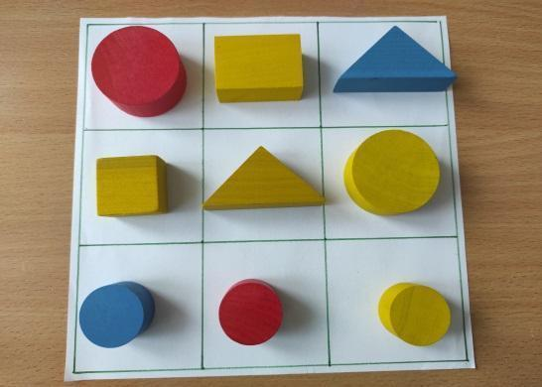
Дидактична гра «Побудуй багатоповерхівку»
Мета: розвивати уміння аналізувати форму предметів, порівнювати за їх властивостями, розвивати уміння міркувати, аргументувати свій вибір.
Хід гри: перед дитиною викладаю ряд з 4 фігур - це "жителі першого поверху". "Другий поверх" будується таким чином, щоб кожен житель першого поверху відрізнявся від свого "верхнього сусіда" за кольором. Наступний "поверх" - фігури відрізняються від нижніх за формою, ще один "поверх" - за розміром
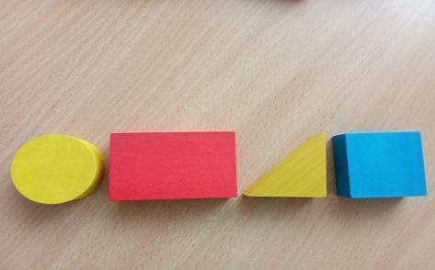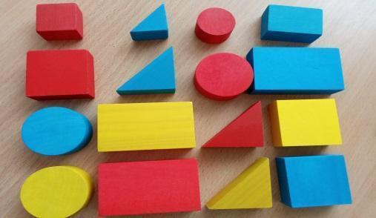

Дидактична гра «Виростимо дерево»
Мета: вчити класифікувати блоки за трьома ознаками (колір - форма - розмір) і
виділяти основні ознаки.
Матеріал: Дерево з гілками без листя, позначений колір гілок, на гілках зображені
символи фігур - листя, набір блоків.
Хід гри. Пропоную виростити чарівне дерево, на якому замість листя геометричні
фігури. Кожна гілка має свій колір. Діти вибирають геометричні фігури за кольором і мають у своєму розпорядженні «листочки» на гілках.
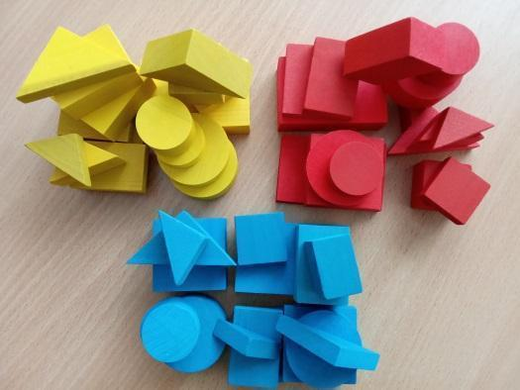

Дидактична гра «Знайди скарб»
Мета: Удосконалювати знання дітей про геометричні фігури, їх кольори, величину,
товщину. Розвивати мислення.
Хід гри: Викладаю перед дитиною 8 логічних блоків Дьєнеша, і поки дитина не бачить, під одним з них ховаю «скарб» (монетку, камінчик, вирізану картинку…). Дитина задає навідні запитання, я відповідаю тільки «так» або «ні»: «Скарб під синім блоком?» - «Ні», «Під червоним?» - «Ні». Дитина робить висновок, що скарб під жовтим блоком, і розпитує далі про розмір, форму і товщину. Потім «скарб» ховає дитина, вихователь задає навідні запитання. Зрештою, в цю гру можуть грати самі діти, змагаючись в знаходженні скарбу.
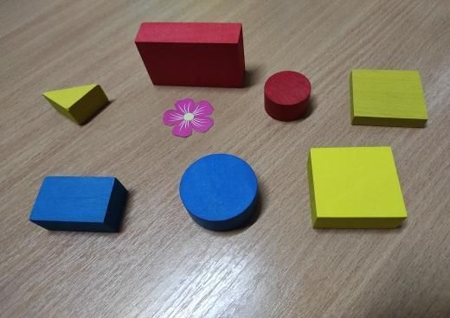
Дидактична гра «В магазині іграшок»
Мета: Розвиток вміння об’єднувати предмети по двом сумісним властивостям виробляти логічні операції «не», «і», «або».
Хід гри: перед початком гри необхідно з'ясувати, де знаходяться чотири області, які
визначаються на ігровому аркуші двома обручами, а саме: всередині обох обручів;
всередині червоного, але поза синім обручем; всередині синього, але поза
червоним обручем і поза обома обручами (ці області потрібно проговорити з дітьми).
1. Потім називаю правило гри. Наприклад, купити іграшки червоного кольору (розташувати фігури так, щоб усередині червоного обруча опинилися всі червоні фігури),та всі круглі (всередині синього - всі круглі). Потім діти розташовують блоки так, щоб всередині синього обруча опинились всі круглі блоки, а всередині червоного обруча – всі червоні.
2. Після вирішення практичного завдання по розташуванню фігур діти відповідають
на питання: Які блоки лежать всередині обох обручів? Всередині синього, але поза червоним обручем? Всередині червоного, але поза синім? Поза обома обручами?
Слід підкреслити, що блоки треба називати тут за допомогою двох властивостей – форми і кольору. Гру з двома обручами доцільно проводити багато разів, варіюючи правила гри.
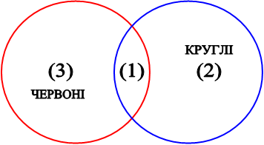

Розвивальна гра «Лисичка та журавель»
Мета: розвиток вміння порівнювати предмет по одному-чотирьом властивостям; розуміння слів: «різні-однакові»; підведення до розуміння заперечення властивостей.
Матеріал: зображення лисички та журавля, логічні фігури або блоки Дьєнеша
Хід гри : В гості до Лисички прийшов Журавель. Чим же буде Лисичка гостя частувати? Кашкою та киселиком, причому різного кольору, у тарілках різної форми. Який матеріал нам зручно «перетворити» на тарілки з кашею? Звичайно, блоки або логічні фігури.
Давайте допоможемо Лисичці накрити святковий стіл. Тарілки з кашкою та киселем для Журавля повинні відрізнятися тільки формою. Якщо кашка у «круглій» тарілці, то кисіль може бути або в квадратній, або в прямокутній, або в трикутній (не в круглій).
А тарілки Лисички відрізняється тільки кольором. В подальшій умові гри: відмінність тарілок по двом властивостям: кольору і формі; кольору і розміру; формі і розміру тощо.
Ігри для дітей старшого дошкільного віку
Дидактична гра «Збираємось у кіно »
Мета: Розвиток вміння об’єднувати предмети по трьом сумісним властивостям, виробляти логічні операції «не», «і», «або».
Хід гри: Гра є варіацією попередньої гри, але тут знадобиться вже 3 кола. Розкладаємо на підлогу три різнокольорові обручі так, щоб утворилося 8 областей. Після того, як ці області відповідним чином названі по відношенню до обручів (всередині всіх трьох обручів, усередині червоного і синього, але поза жовтим тощо) пропонується розташувати блоки, наприклад, так, щоб всередині червоного обруча опинилися всі червоні блоки, всередині синього – всі квадратні, а всередині жовтого – всі великі.
Після виконання практичного завдання діти відповідають на вісім (стандартних для будь-якого варіанту гри з трьома обручами) питань:
1. Які блоки лежать?
- всередині всіх трьох обручів?
- всередині червоного і синього, але поза жовтим обручем?
- всередині синього і жовтого, але поза синім обручем?
- всередині червоного і жовтого, але поза синім обручем?
- всередині червоного, але поза синім і поза жовтим обручем?
- всередині синього, але поза жовтим і червоним обручем?
- всередині жовтого, але поза червоним і поза синім обручем?
- поза всіма трьома обручами?
У грі з трьома обручами моделюється розбиття множини на вісім класів (попарно непересічних підмножин) за допомогою трьох властивостей (бути червоним, бути квадратним, бути великим).
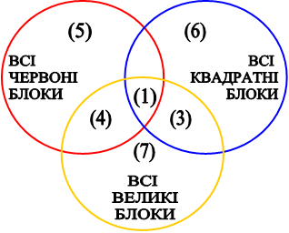

Розвивальна гра «Лисичка та журавель»
ІІ варіант гри (для дітей старшого віку):
Мета: розвиток вміння порівнювати предмет по одному-чотирьом властивостям; розуміння слів: «різні-однакові»; підведення до розуміння заперечення властивостей.
Матеріал: зображення лисички та журавля, логічні фігури або блоки Дьєнеша
Хід гри: В роботі з дітьми старшого дошкільного віку можлива відмінність «тарілок» за 3-4-ма властивостями. В цьому випадку використовуються блоки Д’єнеша. У всіх варіантах дитина вибирає любий блок «тарілку» для каші, а для киселя підбирає за правилом, запропонованим вихователем.
Для ІІ-го варіанту гри використовуються картки з символами властивостей.
Послідовність дій (алгоритм) гри:
- картки з символами кладуть зворотною стороною вгору;
- дитина виймає зі стопки любу картку;
- знаходить «тарілку» з такою ж властивістю;
- шукає ще одну тарілку, яка відрізняється тільки цією властивістю;
- пригощає гостя;
- «записує», як пригощала Журавлика.
Наприклад: вибрана картка Дитина вибрала логічну фігуру
великий червоний трикутник - «тарілку»
Друге печиво – маленький червоний трикутник 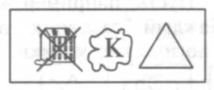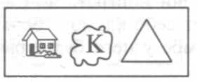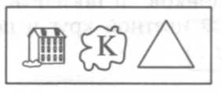
або
Тарілка відрізняється за розміром.

Ускладнення: відрізняється не тільки за одним, а й за двома, трьома і чотирма властивостями. В іграх можуть бути елементи змагань.

Сюжетно-дидактична гра «Лялькова крамниця»
Мета: розвиток вміння виявляти і абстрагувати властивості; розвиток вміння роздумувати, аргументувати свій вибір.
Матеріал: картки з зображенням предметів, логічні фігури. Хід гри: діти приходять в магазин, де представлений великий вибір іграшок. У кожної дитини по 3 логічні фігури – «гроші». На одну «грошову картку» можна купити тільки одну іграшку.
Правила купівлі: купити можна тільки таку іграшку, в якій є хоча б одна властивість логічної фігури. Правило можна ускладнити: вибір іграшки за двома властивостями (наприклад, великий квадрат, синій прямокутник тощо)
Наприклад, якщо у дитини «гроші» - великий синій прямокутник, то вона може купити в магазині ляльку. 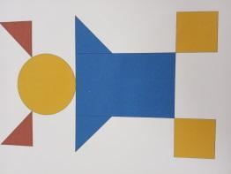 «Гроші» великий синій прямокутник , тулуб ляльки – великий синій прямокутник; блок синій – фігура синя. Якщо у дитини жовтий трикутник - може купити ракету 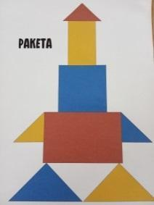 і т.д.
Розвивальна гра «Майстри Фіксики»
Мета: розвивати пам’ять, допомогти дітям зрозуміти, що таке алгоритм і орнамент.
Матеріал: блоки Д’єнеша, схеми.
Хід гри: пропоную дітям відремонтувати телевізор.
– Хто ремонтує телевізори? Давайте уявимо, що ми маленькі телемайстри і відремонтуємо телевізор. А для цього нам потрібно викласти ланцюжок фігур за схемою. Спочатку уважно розгляньте карту – схему. Починати роботу потрібно з фігури, яка розташована в верхньому лівому куті. А послідовність розташування фігур вам показує стрілочка. Ланцюжок повинен бути суцільним. Діти викладають ланцюжки з фігур. Схеми у всіх різні. Фігури викладаються в ланцюжок, звертаючи увагу на колір, або на форму, або на колір і форму. Молодці! Ланцюжки у всіх правильні. Телевізор відремонтовано.
1) Побудуй «ланцюжок» фігур за схемою, звертаючи увагу тільки на форму

Схема № 1 Ланцюжок фігур (за схемою № 1)
2) Побудуй «ланцюжок» фігур за схемою, звертаючи увагу тільки на колір

Схема № 2 Ланцюжок фігур (за схемою № 2)
3) Побудуй «ланцюжок» з фігур, звертаючи увагу на форму і колір

Схема № 3 Ланцюжок фігур (за схемою № 3)

Розвивальна гра «Опиши фігуру»
Мета: розвивати уміння дітей «кодувати» і «декодувати» ознаки геометричної фігури, логічне мислення.
Матеріал: «чарівна торбинка» в якій знаходяться блоки Д’єнеша.
Завдання: діти витягують із чарівної торбинки геометричну фігуру, уважно розглядають її і за допомогою карток – кодів викладають властивості фігури.

Потім діти читають записане на картках – кодах. (Це круг. Він червоного кольору, товстий, великий. Це трикутник. Він жовтого кольору, тонкий, маленький)
ІІ варіант гри.
Діти записують фломастерами за допомогою знаків – кодів властивості фігури в готових табличках, а потім «читають» записане.

Розвивальна гра «Засели будиночок»
Мета: розвивати уміння дітей класифікувати фігури за їх ознаками (колір, форма, величина, товщина). Розвивати логічне мислення, увагу.
Матеріал: таблиці – будиночки, блоки Д’єнеша.
Завдання гри: розселити мешканців будиночка (геометричні фігури) по їх кімнатах.
Варіанти будиночків:

Дидактична гра «Розкодуй будинок»
Для цієї гри використовую картки, що позначають властивості і "НЕ-властивості". Є намальоване "креслення" замку, де кожен елемент позначений карткою. Пропоную дитині побудувати замок у відповідності з кресленням. Наприклад: "Фундамент замку" - два НЕ-синіх прямокутних блоку; "Перший поверх" - НЕ-круглі НЕ-червоні блоки; "Другий поверх" - жовті НЕ-трикутні НЕ-тонкі блоки; "Дах" - червоні не квадратні блоки.

З блоками Дьєнеша можна пограти в дуже багато різноманітних ігор. При цьому самостійно придумуючи завдання, використовуючи допоміжні матеріали, альбоми з завданнями, різноманітні іграшки.
На мою думку, дітям буде цікаво гратися в різноманітні ігри з блоками.

ДОДАТОК 2 КАРТИННА ГАЛЕРЕЯ
«ДІТИ І ЛОГІЧНІ БЛОКИ ДЬЄНЕША»
